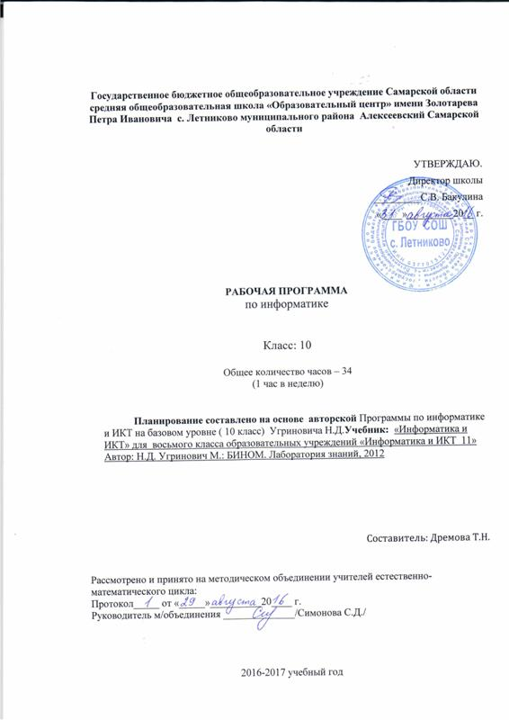

Пояснительная записка
Рабочая программа по информатике и ИКТ составлена на основе примерной программы по дисциплине «Информатика и ИКТ»
Программа рассчитана на 34 ч в год (1 час в неделю). Программой предусмотрено изучение следующих тем:
- Информация и информационные процессы – 2 часа;
- Кодирование и обработка текстовой информации – 4 часа;
- Кодирование и обработка графической информации – 5 часов;
- Кодирование и обработка звуковой информации – 1 час;
- Компьютерные презентации – 3;
- Кодирование и обработка числовой информации – 5 часов;
- Коммуникационные технологии – 13 часов;
- Обобщение и повторение – 1 час;
а также проведение:
- контрольных работ – 4;
- практических работ (10-15 мин) – 21.
Преподавание курса ориентировано на использование учебного и программно-методического комплекса, в который входят:
- учебник «Угринович Н.Д. Информатика и ИКТ: учебник для 10 класса / Н.Д. Угринович. – М.:БИНОМ. Лаборатория знаний, 2010»;
- методическое пособие для учителя «Преподавание курса «Информатика и ИКТ» в основной и старшей школе.8-11 классы:
методическое пособие / Н.Д. Угринович – М.: БИНОМ. Лаборатория знаний, 2010»;
- комплект цифровых образовательных ресурсов.
Промежуточная аттестация проводится в соответствии с Уставом образовательного учреждения в форме контрольных работ.
Основное содержание примерной программы полностью нашло отражение в данной рабочей программе.
Изменения, внесенные в учебную программу и их обоснование.
В связи с тем, что в учебном плане на изучение предмета отводится 34 часа, а не 35 часов, в рабочей программе уменьшено количество часов на 1 час из резерва времени.
Цели изучения информатики и ИКТ в 10 классе:
- освоение системы базовых знаний, отражающих вклад информатики в формирование современной научной картины мира, роль информационных процессов в обществе, биологических и технических системах;
- овладение умениями применять, анализировать, преобразовывать информационные модели реальных объектов и процессов, используя при этом информационные и коммуникационные технологии (ИКТ), в том числе при изучении других школьных дисциплин;
- развитие познавательных интересов, интеллектуальных и творческих способностей путем освоения и использования методов информатики и средств ИКТ при изучении различных учебных предметов;
- воспитание ответственного отношения к соблюдению этических и правовых норм информационной деятельности;
- приобретение опыта использования информационных технологий в индивидуальной и коллективной учебной и познавательной, в том числе проектной деятельности.
Требования к уровню подготовки учащихся 10 класса при изучении информатики и ИКТ
знать/понимать
- Объяснять различные подходы к определению понятия "информация".
- Различать методы измерения количества информации: вероятностный и алфавитный. Знать единицы измерения информации.
- Назначение наиболее распространенных средств автоматизации информационной деятельности (текстовых редакторов, текстовых процессоров, графических редакторов, электронных таблиц, компьютерных сетей.
уметь
- Оценивать достоверность информации, сопоставляя различные источники.
- Распознавать информационные процессы в различных системах.
- Использовать готовые информационные модели, оценивать их соответствие реальному объекту и целям моделирования.
- Осуществлять выбор способа представления информации в соответствии с поставленной задачей.
- Иллюстрировать учебные работы с использованием средств информационных технологий.
- Представлять числовую информацию различными способами (таблица, массив, график, диаграмма и пр.)
- Соблюдать правила техники безопасности и гигиенические рекомендации при использовании средств ИКТ.
Использовать приобретенные знания и умения в практической деятельности и повседневной жизни для:
- эффективной организации индивидуального информационного пространства;
- автоматизации коммуникационной деятельности;
- эффективного применения информационных образовательных ресурсов в учебной деятельности.
Перечень средств ИКТ, необходимых для реализации программы
Аппаратные средства
- Компьютер – универсальное устройство обработки информации; основная конфигурация современного компьютера обеспечивает учащемуся мультимедиа-возможности: видео-изображение, качественный стереозвук в наушниках, речевой ввод с микрофона и др.
- Проектор, подсоединяемый к компьютеру, видеомагнитофону, микроскопу и т. п.; технологический элемент новой грамотности – радикально повышает: уровень наглядности в работе учителя, возможность для учащихся представлять результаты своей работы всему классу, эффективность организационных и административных выступлений.
- Принтер – позволяет фиксировать на бумаге информацию, найденную и созданную учащимися или учителем. Для многих школьных применений необходим или желателен цветной принтер. В некоторых ситуациях очень желательно использование бумаги и изображения большого формата.
- Телекоммуникационный блок, устройства, обеспечивающие подключение к сети – дает доступ к российским и мировым информационным ресурсам, позволяет вести переписку с другими школами.
- Устройства ввода и вывода звуковой информации – микрофон; наушники для индивидуальной работы со звуковой информацией.
- Устройства для ручного ввода текстовой информации и манипулирования экранными объектами – клавиатура и мышь (и разнообразные устройства аналогичного назначения).
- Устройства для записи (ввода) визуальной и звуковой информации: сканер; фотоаппарат; видеокамера.
Программные средства
- Операционная система.
- Файловый менеджер (в составе операционной системы или др.).
- Антивирусная программа.
- Программа-архиватор.
- Клавиатурный тренажер.
- Интегрированное офисное приложение, включающее текстовый редактор, растровый и векторный графические редакторы, программу разработки презентаций и электронные таблицы.
- Звуковой редактор.
- Система автоматизированного проектирования.
- Виртуальные компьютерные лаборатории.
- Программа-переводчик.
- Система оптического распознавания текста.
- Мультимедиа проигрыватель (входит в состав операционных систем или др.).
- Система программирования.
- Почтовый клиент (входит в состав операционных систем или др.).
- Браузер (входит в состав операционных систем или др.).
- Программа интерактивного общения
- Простой редактор Web-страниц

№ урока | Название раздела и темы урока | Кол-во часов
1 | Информация и информационные процессы | 1
2 | Информационные технологии | 1
 | Кодирование и обработка текстовой информации | 4
3 | Кодирование текстовой информации. Практическая работа №1 «Кодировки русских букв» | 1
4 | Создание документов в текстовых редакторах. Форматирование документов в текстовых редакторах. Практическая работа №2 «Создание и форматирование текстового документа» | 1
5 | Компьютерные словари. Системы оптического распознавания текста. Практическая работа №3 «Перевод текста с помощью онлайновых переводчиков». Практическая работа №4 «Сканирование и распознавание текста» | 1
6 | Контрольная работа №1 «Кодирование и обработка текстовой информации» | 1
7 | Анализ и коррекция знаний по теме контрольной работы
 | Кодирование и обработка графической информации | 5
8 | Кодирование графической информации. Практическая работа №5 «Кодирование графической информации» | 1
9 | Растровая графика. Практическая работа №6 «Растровая графика» | 1
10 | Векторная графика. Практическая работа №7 «Трехмерная векторная графика». | 1
11 | Практическая работа №8 «Выполнение геометрических построений» | 1
 | Кодирование и обработка звуковой информации | 1
12 | Кодирование и обработка звуковой информации. Практическая работа №9 «Создание и редактирование цифрового звука» | 1
 | Компьютерные презентации | 3
13 | Компьютерные презентации. Практическая работа №10 «Создание презентации» | 1
14 | Контрольная работа №2 «Кодирование и обработка мультимедийной информации» | 1
15 | Анализ и коррекция знаний по теме контрольной работы | 1
 | Кодирование и обработка числовой информации | 5
16 | Представление числовой информации с помощью систем счисления. Практическая работа №11 «Перевод чисел из одной системы счисления в другую с помощью калькулятора» | 1
17 | Электронные таблицы. Практическая работа №12 «Ссылки в электронных таблицах» | 1
18 | Построение диаграмм и графиков. Практическая работа №13 «Построение диаграмм и графиков» | 1
19 | Контрольная работа №3 «Кодирование и обработка числовой информации» | 1
20 | Анализ и коррекция знаний по теме контрольной работы | 1
 | Коммуникационные технологии | 12
21 | Локальные сети. Практическая работа №14 «Предоставление доступа к папкам» | 1
22 | Глобальная компьютерная сеть Интернет | 1
23 | Подключение к Интернету. Практическая работа №15 «Создание подключения к Интернету» | 1
24 | Всемирная паутина. Практическая работа №16 «Настройка браузера» | 1
25 | Электронная почта. Практическая работа №17 «Работа с электронной почтой» | 1
26 | Общение в Интернете. Практическая работа №18 «Общение в Интернете» | 1
27 | Файловые архивы. Радио, телевидение и Web-камеры. Практическая работа №19 «Работа с файловыми архивами» | 1
28 | Геоинформационные системы. Поиск информации в сети Интернет. Практическая работа №20 «Поиск в Интернете» | 1
29 | Электронная коммерция, библиотеки и энциклопедии в Интернете | 1
30 | Основы языка разметки гипертекста. | 1
31 | Практическая работа №21. «Разработка WEB-сайта» | 1
32 | Контрольная работа №4 «Коммуникационные технологии» | 1
33 | Анализ и коррекция знаний по теме контрольной работы | 1
34 | Обобщение и повторение | 1

